Муниципальное бюджетное общеобразовательное учреждение

«Удомельская начальная общеобразовательная школа «Садко»

Исследовательская работа на тему
«ДВОЕ ИЗ ЛАРЦА
ОДИНАКОВЫХ С ЛИЦА»

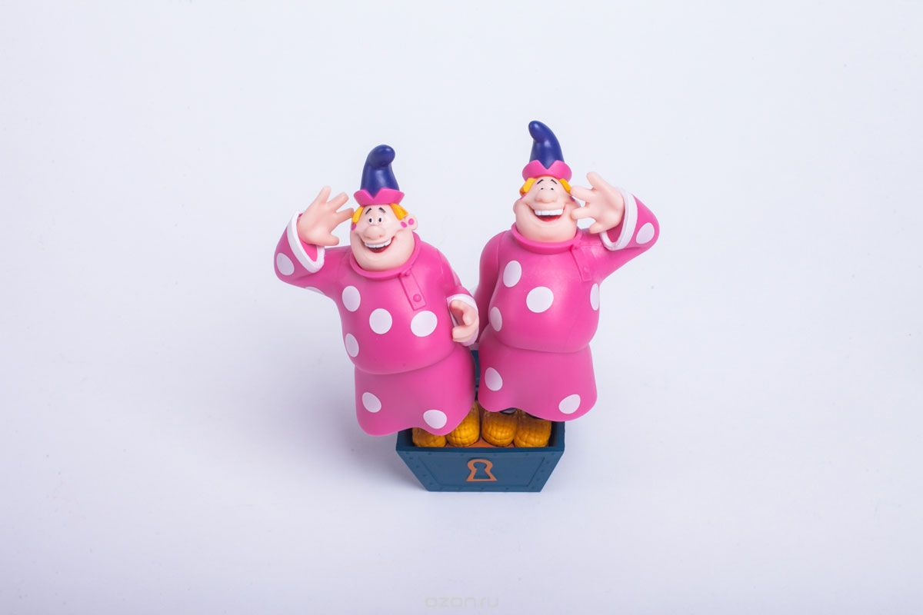

Выполнила: ученица 2 класса в
Михеева Полина
Руководитель:
Ярова Ольга Александровна

г. Удомля
2017 г.

Оглавление

1. Введение.
2. Основная часть.
2.1. Близнецы. Кто они такие?
2.2. Близнецы среди знаменитостей.
2.3. Много ли близнецов училось в нашей школе?
2.4. Опрос среди учащихся школы.
2.5. Как обстоят дела с рождением близнецов в нашем городе.
3. Заключение.
4. Список использованной литературы.

- ВВЕДЕНИЕ
Актуальность:
Все больше и больше на улицах нашего города мне встречаются дети совсем как две капли похожие друг на друга. Мне стало интересно, а как так получается, что у одной мамы рождается сразу два и даже три ребенка, так похожих друг на друга. Как таким детям живется, как складывается их жизнь, отличаются ли они от «одиночных детей». Я решила попробовать ответить на некоторые вопросы в своей исследовательской работе «Двое из ларца одинаковых с лица».
Гипотеза:
Я думаю, что изучив эту тему, я не только узнаю много информации о близнецах, но и выясню, много ли таких детей в нашем городе.
Объект исследования: близнецы.
Предмет исследования: рождение и жизнь близнецов.
Задачи исследования:
- найти информацию о близнецах (учитель, родители, книги)
- узнать много ли близнецов среди знаменитостей
- узнать статистику города Удомля о близнецах
- провести опрос среди учащихся нашей школы
- сделать выводы
Методы исследования:
1) изучение материалов в интернете
2) опрос среди учителей и учеников
3) изучение статистики в ЗАГСе

2. ОСНОВНАЯ ЧАСТЬ
2.1.Близнецы. Кто они такие?
Появление близнецов интересовало исследователей с древних времен, так как во все времена рождение близнецов было необычным явлением, вызывавшим удивление и любопытство. В древности было распространено убеждение, что близнецы имеют волшебную силу над природой и, особенно, над дождем и погодой. Считалось, что они имели и другие сверхъестественные способности. Шло время. Представления менялись…
Похожесть близнецов завораживает, об их телепатической связи друг с другом рассказывают легенды, их судьбы изучают ученые. За три десятилетия уровень рождаемости близнецов увеличился на 76%. На сегодняшний день в мире насчитывается около 77 млн. пар близнецов.
У моей мамы есть подруга, ее зовут Светлана. У Светланы есть два сына, которые очень похожи друг на друга. Я спросила у мамы, почему они так похожи? Мама ответила, что они – близнецы! И мне захотелось узнать о них больше: их взаимоотношения, что они чувствуют друг без друга, их особенности и многое другое.

Егор и Илья всей нашей округе знакомы:
Не просто два брата, а два близнеца,
И два очень даже похожих лица!
Но оба ужасно упрямы,
На грани терпение мамы:
Уж если Егор не наденет пальто,
Вам Илью в него не втолкать ни за что...
Бывает - поссорятся братья:
- Не буду в игру тебя брать я!
Но если обидят кого-то из двух,
Наскочит защитник – отважный петух!
Братиков лучше не трогай,
Другой обходи их дорогой...
Ведь Егор и Илья – бойцы-храбрецы,
И это понятно, они – близнецы!

Интересные факты
Нам удалось выяснить, что даже разлучённые в детстве близнецы чаще проживают очень похожие жизни. Они имеют одинаковые профессии и даже болеют одинаковыми болезнями.
У близнецов одна общая ДНК, но отпечатки пальцев у них разные.
22% близнецов пишут левой рукой, в сравнении с одиночно рожденными детьми. Интересно, что двойни или близнецы начинают дружить еще в утробе матери.
Оказывается, самый высокий процент рождаемости двойняшек и идентичных близнецов в Нигерии. Там ежегодно появляется на свет около 50 пар двойняшек и тройняшек. Самый же низкий показатель принадлежит Китаю, где только одна беременность из 300 является многоплодной.
Как обстоят дела в Австралии?
Как жалко, что в нашей стране еще нет служб, помогающих развиваться и обучаться близнецам! В Италии, США, Австралии, Германии и др. есть специальные центры, которые помогают таким семьям. В Австралии, например, разработана программа «Близнецы в школе», помогающая таким детям адаптироваться к школе.
Австралийские ученые провели исследования и выявили следующие проблемы:
-Во-первых, мальчики-близнецы менее способны к длительной концентрации внимания и менее заинтересованы в своей работе. Это связано с тем, что близнецы часто отвлекают друг друга и поэтому не могут работать сами по себе.
-Во-вторых, близнецы в начальной школе испытывают трудности в отношениях со сверстниками и чаще пытаются привлечь внимание учителя. Девочкам – близнецам трудно развивать социальные навыки, необходимые для поддержания дружбы с другими детьми.
-В-третьих, один из близнецов становится лидером и представителем пары в социальных контактах. Эта ситуация чаще бывает в разнополых парах, т.к. девочка становится лидером из-за замедленного речевого развития мальчика.
-В-четвертых, начиная с рождения, близнецов все сравнивают друг с другом. И если одного близнеца считают менее способным, то он таковым и становится.
Чудеса в Англии
А вот в Англии родилась уникальная пара девочек – близнецов: одна из них белокожая, другая-чернокожая. Такие случаи бывают один на миллион.

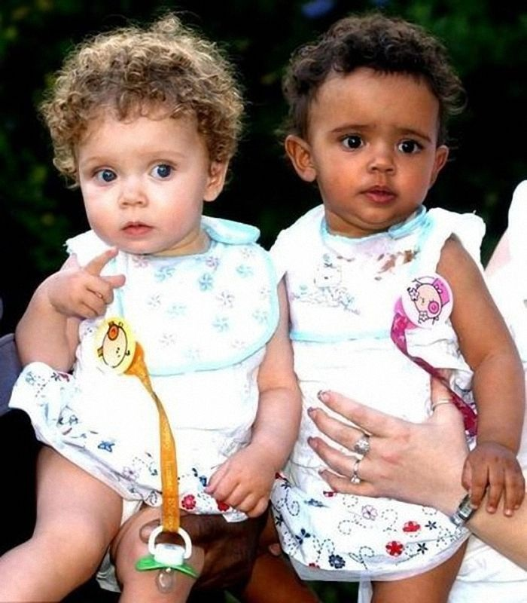
Взаимоотношения внутри пар близнецов
Близнецы бывают тесно связанные, в меру зависимые и крайние индивидуалисты.
Близнецы тесно связанные объединены преданной дружбой. Они неотделимы друг от друга, во всем стараются проявить себя одинаково. В результате - для окружающих становятся абсолютно одинаковыми. Крайние индивидуалисты яростно сопротивляются своему сходству, между ними возникают конфликты и даже драки. Отношения в таких парах соревновательные.
Наблюдая за моими друзьями-близнецами, я заметила, что у них соревновательные отношения, между ними часто возникают конфликты и драки. Они очень активны, энергичны и непредсказуемы. Но с другой стороны- они всегда готовы прийти на помощь друг к другу и охотно общаются со сверстниками.
Воспитание близнецов в семье
Многое зависит от того, какую позицию займут родители. Самое главное для них осознать, что каждый из близнецов-отдельная личность, что несмотря на огромную психологическую близость у каждого есть и должно сохранится свое собственное «Я». У каждого ребенка должны быть свои собственные вещи, свое личное пространство в комнате, свои подарки на праздники, свои желания, решения, свой жизненный путь.
Поговорив со своими друзьями-близнецами и их мамой, мы выяснили, что у каждого из мальчиков, не смотря на общие, есть и свои собственные интересы - один из них любит рисовать, другой – собирать конструкторы. Спят они на отдельных кроватях, занимаются за отдельными письменными столами, а это значит, у каждого есть маленький, но свой мир. Их мама говорит, что характеры у них абсолютно разные. Один из близнецов является лидером. Они часто дерутся друг с другом, но очень скучают друг без друга! И всегда помогают своей любимой мамочке!

Близнецы любят праздники
Близнецы - особенные, поэтому на многое в мире они способны.
В США даже существует город близнецов и называется он Твинсбург (штат Огайо). Здесь ежегодно проводится фестиваль «День Близнецов», где собирается более 3 тысяч пар близнецов. Это событие происходит в первую неделю августа каждого года. Фестиваль становится запоминающимся событием для всех, кто посещал его. А также есть еще Французский Фестиваль «День Близнецов». Этот уникальный праздник проходит всего один день – 15 августа каждого года в Плеукадеуке, Франция. Там собирается около 80 пар каждый год.
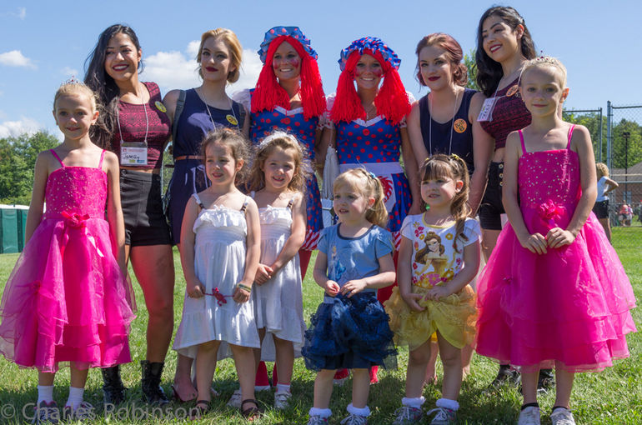
Мои друзья-близнецы очень гостеприимные и тоже очень любят праздники. Они с удовольствием приглашают своих друзей в гости, а так же посещают все праздничные мероприятия в городе.
2.2.Близнецы среди знаменитостей
Близнецы очень близки, при этом умело дополняют таланты друг друга. Возможно поэтому среди близнецов так много известных людей, людей из мира искусства. Ведь именно в искусстве очень важна поддержка другого человека, важна вера в то, что талантливого человека ждет блестящее будущее.
Одни из самых известных в России – близнецы Анастасия и Мария Толмачевы. О близняшках заговорили в 2006 году, когда они стали победительницами детского «Евровидения». Тогда девочкам было по 9 лет. А в 2014 году на конкурсе «Евровидение 2014» они заняли 7 место.
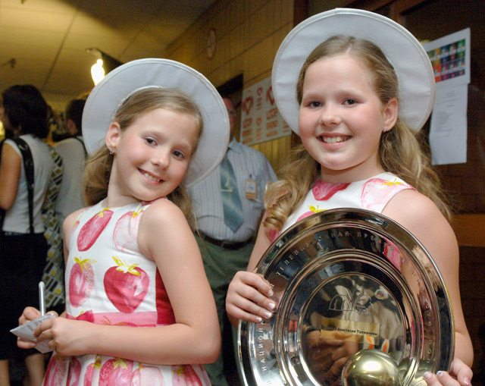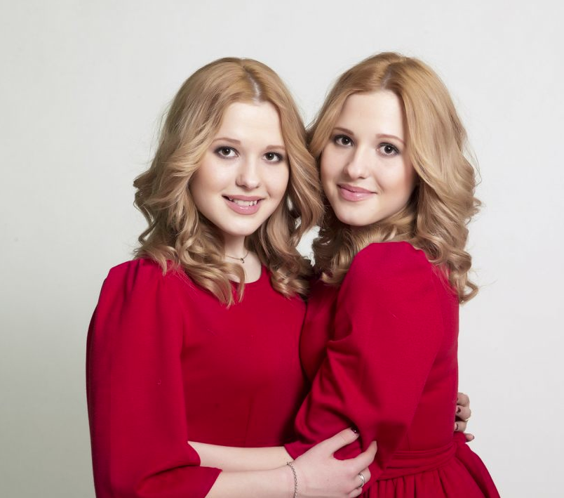

Два брата Торсуевы (Юрий и Владимир). Сыграли главные роли в фильме о приключениях Электроника.

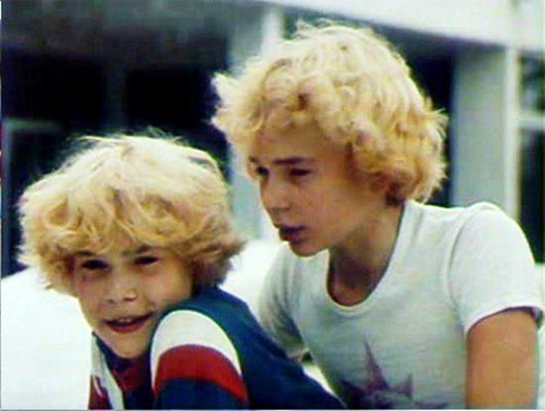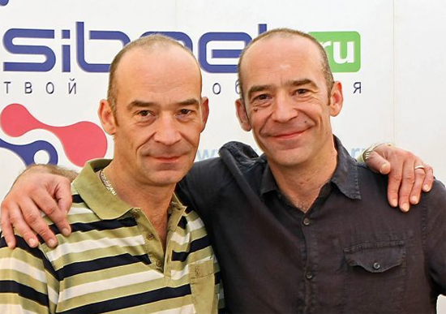

Татьяна и Ольга Арнтгольц
Оля и Таня появились на свет в 1989 году, в Калининграде, причем Татьяна старше сестры на целых 20 минут!
Сами сестры сравнивают себя с кошкой и собакой – Оля тихая и закрытая, а Таня, наоборот, веселая и общительная. Но тем не менее, как и у любых близнецов, судьбы сестер очень похожи.
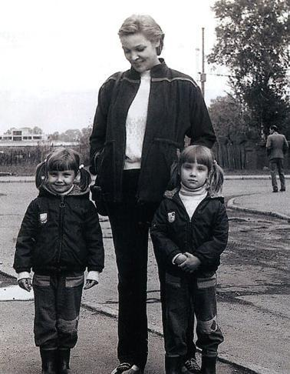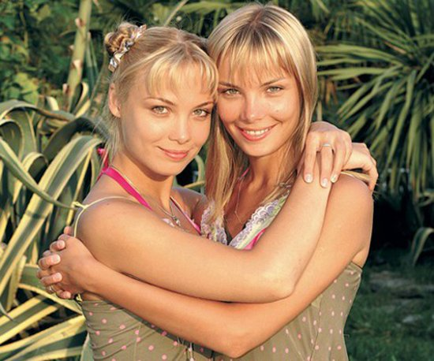
Интересно было узнать, что у Председателя Правительства Российской Федерации, Дмитрия Медведева, мама Юлия Вениаминовна тоже из пары близнецов. У нее есть сестра - близняшка Елена, которая живет во Флориде.

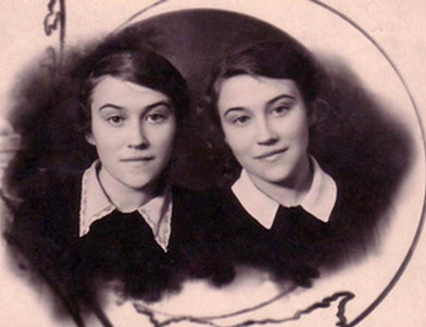
И это далеко не все, кому из близнецов удалось стать знаменитыми!
2.3.Близнецы в школе
Психологи утверждают, что близнецы не должны учиться в одном классе, потому что это очень плохо может влиять не только на их успеваемость, но и на успеваемость всего класса. Они постоянно являются объектом повышенного внимания, что создаёт определённый психологический дискомфорт и сильную эмоциональную нагрузку.
В России разделение близнецов не является обязательным условием обучения. Но бывают ситуации, когда оно служит единственным решением возникших проблем.
Во все времена царской, русской, советской и российской армии всегда существовало и ныне существует не писаное правило – близких родственников, а именно – братьев, особенно – близнецов ни в коем случае не разлучать, а следует обязательно направлять для прохождения службы в одно подразделение. И, насколько мне известно, данный постулат выполняется неукоснительно и беспрекословно.
Мои друзья – близнецы в этом году пошли в первый класс. По моим наблюдениям им трудно учится вместе, так как они все время отвлекают друг друга.

Я провела исследование и выяснила, что в нашей школе тоже учились близнецы.
В 2017 году нашу школу окончили сестры – близняшки Вероника и Ангелина М.
В 2014 году – братья-близнецы Руслан и Никита К.
В 2012 году – братья Матвей и Максим С.
А вот в 2010 году сразу две пары – сестры Зарина и Залина Б.и братья Илья и Никита Ц.
О последних я знаю, что сейчас они уже взрослые. Закончили физико-математическую школу и учатся в г. Твери. Никита увлекается химией, а Илья программированием.

Сейчас в нашей школе дошкольную группу № 3 посещают замечательные малыши, брат и сестра близняшки Дима и Маша Д. Они такие интересные, очень похожи друг на друга. Я пообщалась с ними, думаю, они вырастут и станут хорошими людьми. Надеюсь, что в скором времени они будут учиться в нашей школе и тогда в нашем списке добавиться еще одна пара «школьных близнецов».

2.4. Опрос среди учащихся школы
Среди своих одноклассников я провела опрос, знают ли они, кто такие близнецы и есть ли среди их знакомых или родственников близнецы. Родственников-близняшек не оказалось ни у кого, а вот из 23 опрошенных 8 ответили, что у них есть знакомые или друзья близнецы.
2.5.Близнецы в нашем городе
Оказывается, в нашем городе Удомля тоже немало таких детей.
С помощью моей мамы мне удалось выяснить (мы сходили с ней в ЗАГС), что в 2015 году отделом ЗАГС зарегистрировано 8 пар двойняшек и 2 пары - тройняшек. В 2016 году – тоже 8 пар двойняшек. По состоянию на ноябрь месяц текущего, 2017 года, зарегистрировано 4 пары двойняшек. Это же так много для нашего небольшого города!
А вот на сайте Фонда социального страхования Тверской области я узнала, что с 2006 года по 2015 год в нашей области родилось 148 двоен и 2 тройни!!!

3. ЗАКЛЮЧЕНИЕ
Мне хочется, чтобы мои друзья-близнецы тоже стали знаменитыми, а еще лучше – просто хорошими людьми. Каждый сам собой.
В заключение хочу сказать, что мы убедились, какой это особенный народ – близнецы. Их взаимоотношения уникальны. И мне кажется, еще не до конца изучены. Оказывается, близнецов намного больше, чем я предполагала. Моя гипотеза подтвердилась.
Начатое исследование я хочу продолжить дальше. Хочется узнать, сколько близнецов учится в других школах нашего города, а также выяснить, почему же все-таки это волшебство происходит.

4. СПИСОК ИСПОЛЬЗОВАННОЙ ЛИТЕРАТУРЫ
1. Сергиенко Е.А., Рязанова Т.Б., Виленская Г.А., Дозорцева А.В. Развитие близнецов и особенности их воспитания - М., 1996

